Clubblad nr. 19, 6 januari 2026
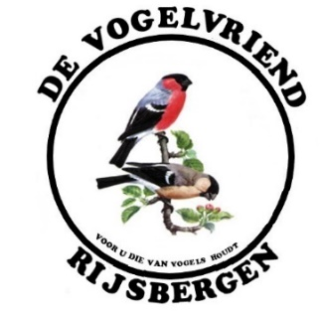
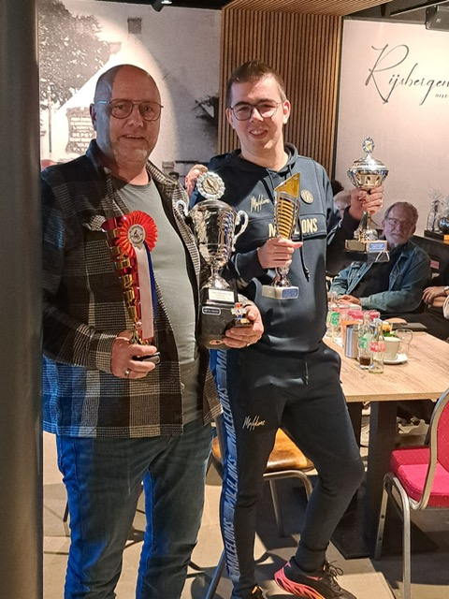
Jaargang nummer 6, nummer 19, 1e kwartaal 2026.
Colofon.
Clubblad “De Vogelvriend” van De Eerste Rijsbergse Vogelvereniging De Vogelvriend verschijnt 1x per kwartaal in digitale vorm.
Aantal leden De Vogelvriend: 66.
Bestuur: Harry Kil (voorzitter, 06 13957200). Bert Jochems (secretaris, 06 12916011).
Vacant: penningmeester. Johan van Nispen (TT- en ringencomm., 06 51635755)
Ben Mureau (materiaalman, 06 55957593).

Contributie: Euro 40,- per jaar. Kamer van Koophandel: nummer 20115724.
Rabobank: Rekeningnr. NL97RABO0145391221 Clubbijeenkomsten: Café Marktzicht/De Harmoniezaal, ingang Lagestraat 1, Rijsbergen.

Redactie: Rene Roks.
Redactieadres: renejokeroks@outlook.com.
Website: www.de-vogelvriend-rijsbergen.nl

Foto voorpagina: En weer flikte hij het. Eric Machielsen en zijn zoon Niek gingen op de TT met de hoofdprijs aan de haal. Foto Daniëlle Machielsen.

Voorwoord. Oh wat een jaar!
We kunnen terugkijken op een geweldig jaar 2025 met veel geslaagde activiteiten, vele hoogtepunten maar helaas ook enkele dieptepunten. Een jaar waarin we vanwege overlijden helaas afscheid hebben moeten nemen van trouwe leden of van leden die de vogelhobby hebben moeten beëindigen omdat ze door hun hoge leeftijd moesten verhuizen naar een kleinere woonruimte waar geen plaats was om hun vogelhobby te blijven beoefenen. Een jaar waarin bestuurlijk afscheid is genomen van zowel de voorzitter als de secretaris. Een jaar waarin o.a. de fietstocht “Kom in de Kooi”, de vogelquiz, de wandeltocht op Tiengemeten, de TT en de bingo’s een geweldig succes waren. Een jaar waarin de vergaderingen en bijeenkomsten door heel veel leden bezocht werden. Een jaar waarin ook weer nieuwe leden verwelkomt konden worden. Een jaar waarin helaas de penningmeester, die tientallen jaren als bestuurslid in diverse functies actief was, erelid is, als kennis- en vraagbaak in de club fungeerde en steunpunt voor nieuwe bestuurders was, aangekondigd heeft zijn functie als penningmeester en bestuurslid neer te leggen. Superblij zijn we dat hij wel nauw betrokken blijft bij de organisatie van de TT. Een jaar waarin de kweekresultaten bij de leden erg wisselend waren. Een jaar waarin de nieuwe voorzitter en secretaris niet alleen veel hebben kunnen leren van de overige bestuurders maar dat de feedback van de afgetreden bestuursleden ook nuttig voor hen was. En dat ze hebben kunnen proeven aan de vele activiteiten die door de Vogelvriend worden georganiseerd. Een jaar waarin we hebben kunnen rekenen op en kunnen genieten van veel leden en vrijwilligers, en hun echtgenotes, om de organisatie van de activiteiten die de Vogelvriend jaarlijks op poten zet, tot een succes te brengen. Ongekend hoeveel werk zij op de achtergrond verzetten om tot dit succes te kunnen komen.
Een nieuw jaar is bij de uitgave van deze editie van ons clubblad weer van start gegaan. Laat ons samen werken aan weer zo’n geslaagd jaar in 2026.
Ik wens alle leden, hun gezinnen en families een gezond en succesvol (kweek) jaar 2026 toe.
Harry Kil, Voorzitter.
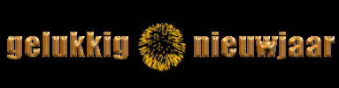

Kalender De Vogelvriend 2026.
Oliebollenvergadering Vrijdag 2 januari 2026. Jaarvergadering Vrijdag 16 januari. Vogelquiz Vrijdag 17 februari. Ledenvergadering Dinsdag 17 maart. Ledenvergadering Vrijdag 8 mei. Fietstocht Kom in de Kooi Zondag 24 mei(Pinksteren). Teerdag Zaterdag 27 juni. Ledenvergadering Vrijdag 21 augustus (1e TT vergadering) Ledenvergadering Dinsdag 13 oktober. (TT vergadering) TT commissievergadering Zondagmorgen 18 oktober. TT week Koutershof Woensdag 11 t/m maandag 16 november. Evaluatie TT Zondagmorgen 29 nov. Oliebollenvergadering Vrijdag 8 januari 2027.

Primeur voor bestuursvergadering. Door René Roks.
Het moest er een keer van komen. Voor het eerst in de geschiedenis van De Vogelvriend, of ik moet me vergissen, werd er een bestuursvergadering in de middaguren gehouden. De jaartjes gaan tellen bij de mannen en dan is het wel lekker als je ’s avonds thuis in je stoeltje voor de buis kunt blijven zitten i.p.v de donkere nacht in te moeten gaan om een vergadering bij te wonen die ook overdag afgewerkt kan worden. Ze zijn alle vijf al met pensioen dus dat helpt er wel aan mee om ’s middags al om de tafel te gaan zitten. Of het de gewoonte gaat worden, moet nog blijken.
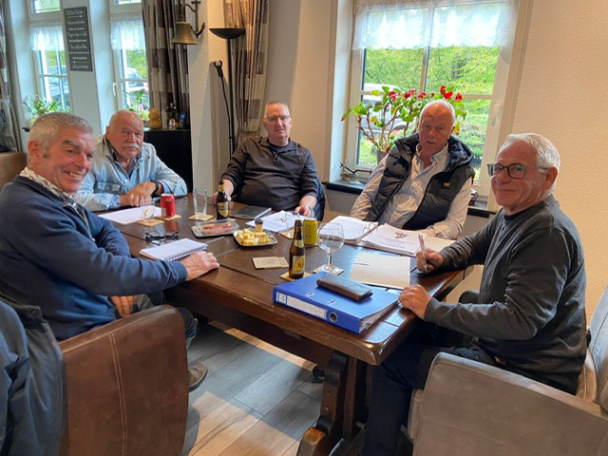
Foto: Dinsdag 30 oktober thuis bij Harry Kil. Ze zijn al bijna een jaar samen maar dit is vanaf januari 2025 het nieuwe bestuur. V.l.n.r. Bert Jochems, Ben Mureau, Johan van Nispen, Peter Arts en Harry Kil. Dit kan weleens een historische foto worden want Peter stapt deze maand uit het bestuur.
Mededelingen.
/// Chris van Peer heeft per 1 januari zijn lidmaatschap opgezegd. Hij is gestopt met vogels houden. /// Maar we hebben er twee nieuwe leden bij. Peter van den Langenbergh uit Rijkevorsel (B) en Stan Emmen uit Zundert. De 87-jarige Stan heeft vinken, goudvinken, lijsters en veldleeuweriken. Op onze TT heeft hij een koppel zwartkopsijzen en een koppel raza kanaries gekocht. Peter is 55 jaar, is afgekeurd voor werk, en houdt agaat kanaries in rood en topaas. Ook heeft hij mozaïek kanaries en kanaries harlequim. De club heeft nu 66 leden, ééntje meer dan een jaar geleden. We hebben twee ereleden: Peter Arts en Christ Graumans.
BEO populair bij onze leden. Door René Roks
Zaterdag 1 november. All Saints’ Day, oftewel Allerheiligen. Maar ook het weekend van de BEO: Bird Experience Oirschot. Een jaarlijks terugkerend en door de SCIVV (Speciaalclub voor Insecten- en Vruchtenetende Vogels) groots opgezette vogelshow in café-zaal ’t Vrijthof in Oirschot. Er stonden 54 volières en vitrines opgesteld waarin de meest exotische vogels in hun natuurlijke omgeving konden worden bewonderd. Zoals tapuiten, lijsters, gaaien, tangara’s, kitta’s, bijeneters, honingzuigers en kardinalen. Je keek je ogen uit. Nogal wat leden van De Vogelvriend bezoeken elk jaar de BEO en ons lid Piet Nooren helpt zelfs altijd een paar weken hard mee om de show op te bouwen. Dat kwam voor ons goed uit want hij kon zijn ervaring prima gebruiken om een week later onze TT mee te helpen inrichten. Een kleinere versie van de BEO zou de BER kunnen worden: De Bird Experience Rijsbergen. Waarom ook niet, we zitten met onze vitrines op de TT eigenlijk al een paar jaar op de goede weg. “Het kan wèl”, om maar eens de slogan van de winnaar van de kamerverkiezingen te gebruiken. Ik hoor het jullie volgend jaar al zeggen: “We gaan vanmiddag naar de Bèr”. Dat bekt best lekker, toch!
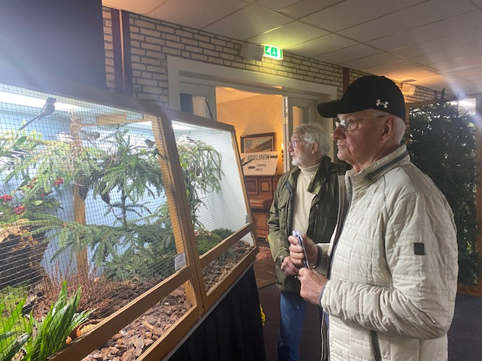
Foto vorige pagina: Ook Rob Burgmans en Christ Graumans bezochten de BEO.
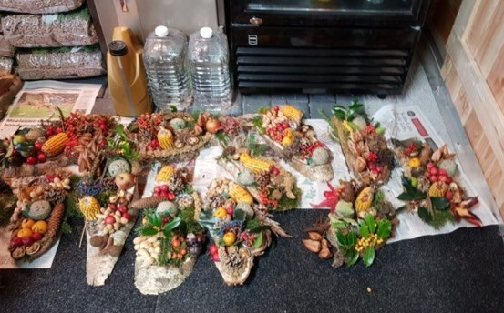Foto: Wat een vrolijk kleurenpallet, die vogeltaarten.
Ook werden op diezelfde dag, zaterdag 1 november dus, de vogeltaarten gemaakt die tijdens de TT verkocht worden. En dat gebeurt altijd bij Kees en Mieke Weijgers in de schuur. Een clubje van een stuk of zes, zeven vrouwen maken daar zulke mooie, creatieve en kunstzinnige vogeltaarten dat het bijna zonde is om ze door de vogels in de tuin op te laten peuzelen.

Open brief van een vogelliefhebber. Door Huub Vervest

Vooraf. Wie ben ik, hoe kom ik er toch bij om vogels te gaan kweken? Misschien was ik acht jaar toen mijn interesse voor vogels, vissen en amfibieën zich langzaam ontwikkelde. Vogelnesten zoeken, de ontwikkelingen in de nesten volgen, vissen en salamanders ‘scheppen’ uit een boerensloot en thuis zo lang mogelijk in leven houden. Ik was in de gelukkige omstandigheid dat mijn ouders aan de rand van een grote stad woonden. Tegenover ons huis een ‘enorm’ stuk braakliggende grond. Mijn eerste jonge veldleeuweriken zag ik al op mijn vierde jaar. “Nooit tegen iemand anders vertellen Huub”, zei mijn vader. In een mum van tijd was het nest leeg, weg jonge vogels! ‘Uitgevlogen’.

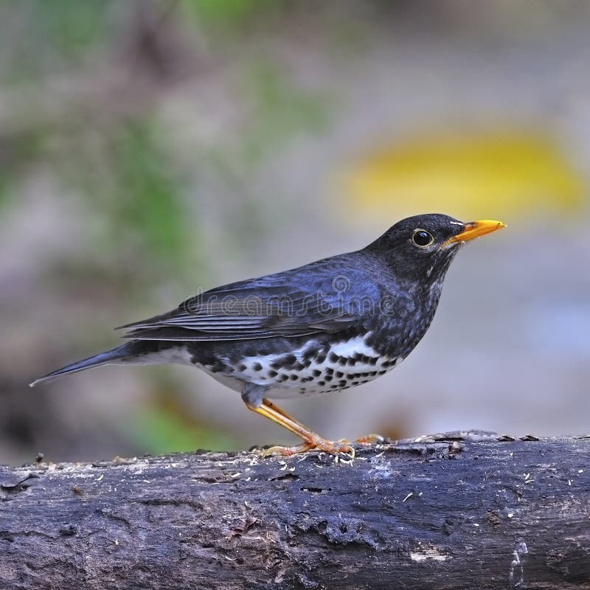
Foto vorige pagina: Japanse lijsters, een voor hem nieuwe soort in de volière van Huub.

Met m’n 14e jaar mocht ik thuis op de zolder eigenhandig een volière bouwen. Voor en na schooltijd was ik op zolder te vinden om het wel en wee van mijn eerste zebravinken te aanschouwen. Gekweekte zebravinken verkocht ik; van dat geld kon ik een paar kanaries en sijsjes kopen. Wat heb ik misdaan? Een paar jaar later ging ik met vrienden opnieuw natuurgebieden in om vogels te spotten. ’s Morgens in alle vroegte op stap, en met één verrekijker die door meerdere handen ging, hielden we enthousiast een lijst bij van geobserveerde vogels. Af en toe gingen we onder begeleiding van een vogelkenner de natuur in om vogelgeluiden te leren herkennen. Wat deed ik fout? Nu, bijna 60 jaar later, heb ik nog steeds volières en vogels. Nu spot ik nog steeds vogels. Ik ben vogelliefhebber en heb geen enkele moeite om mijn vrije tijd te vullen. Ik doe dat op een beleefde manier, vind ik. Ik zie en hoor graag vogels en vind hun gedrag interessant.

Mijn hobby, dagelijkse bezigheid met vogels.
Die personen, die instanties of politieke partijen die – zo voel ik dat aan - stapje voor stapje de vogelliefhebberij willen beteugelen zou ik graag willen uitnodigen voor een bezoek aan mijn volières. Om ze mijn manier te laten zien hoe ik de vogelliefhebberij beoefen. Ik zou die personen graag willen uitleggen hoe intensief ik dagelijks met mijn volièrevogels bezig ben. Deze activiteit is mijn hobby. Voor mij hoeft geen gemeenteambtenaar aan huis te komen om mij - op kosten van de overheid - uit te leggen hoe belangrijk sociale betrokkenheid en tijdsbesteding voor mensen zijn. Ik heb géén geraniums. Géén vensterbanken. Ik ga daar niet achter zitten kniezen. Een bezigheidstherapeut hoeft mij niet te komen uitleggen hoe ik mijn uren moet vullen.

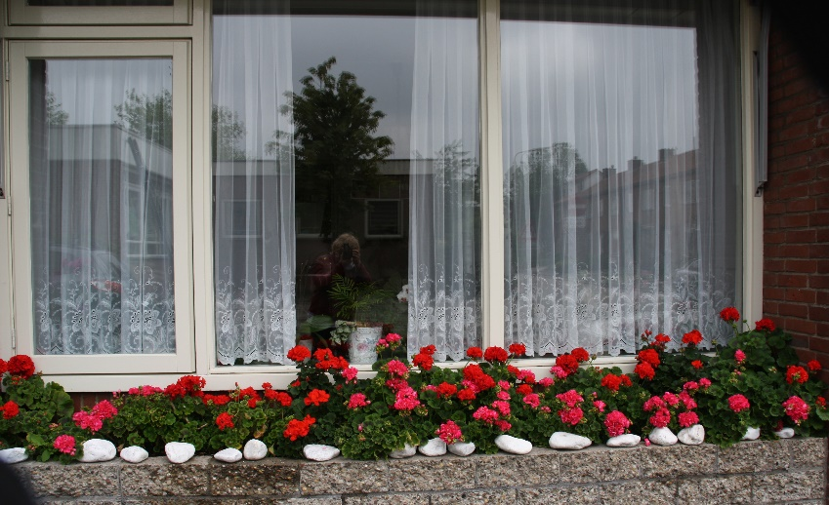 Foto: Als het aan hem ligt, gaat Huub voorlopig hier nog niet achter zitten.

Ik erger me enorm aan enkele maatregelen die van overheidswege vogelliefhebbers opgelegd worden. Simpel voorbeeld: Ik heb een aantal jaren met veel genoegen roodoorbuulbuuls gekweekt. In 2025 werd bekend dat roodoorbuulbuuls tot aan hun dood in mijn volières zouden mogen blijven. Er mee kweken? Daar rust nu een verbod op! Enkele jaren eerder werd de kalabuulbuul in dezelfde verdomhoek geschopt. Reden: Roodoorbuulbuuls zijn in Spanje in de natuur aangetroffen en waar ze zich blijkbaar goed in leven kunnen houden.

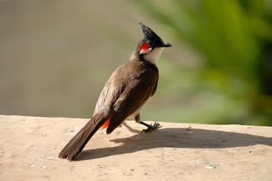

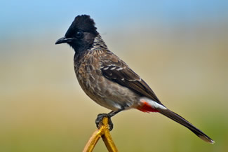
Foto’s vorig pagina: de roodoorbuulbuul en de kalabuulbuul. Omdat ze als invasieve soorten zijn bestempeld, zijn ze voor onze hobby ten dode opgeschreven.

Pas op fruitteler; roodoorbuulbuuls eten graag uw fruit! Ze worden blijkbaar als bedreiging van intensieve fruitteelt, intensieve groenteteelt en intensieve bloemenkweek in Zuid-Europa gezien. Dus er kwam een kweekverbod in Nederlandse volières. Kromme redenering. In dezelfde factsheet melden de schrijvers dat de roodoorbuulbuul leeft van planten en insecten. Volgende opsomming in dezelfde factsheet, en ik citeer: De soort eet zowel kleine dieren als fruit, groentes en bloemenknoppen. Daardoor ziet men in gebieden buiten de Europese Unie de soort als een bedreiging voor fruitboomgaarden, moestuinen en bloemenkwekerijen. Zijn de opstellers van de rapporten, om tot het negatieve advies te komen om deze vogels te houden en te kweken, gemakshalve even vergeten dat er ontelbare spreeuwen, merels en lijsters massaal fruitboomgaarden en wijngaarden bezoeken? Weten die rapportschrijvers niet dat er al jaren goed functionerende (ring)voorschriften zijn voor kwekers van Europese vogels? Koolmezen, pimpelmezen, spreeuwen en merels pikken altijd aan het fruit in mijn tuin. Wat moet daar dan mee gebeuren?

Mijn hobby, mijn beleving.
Doordat ik vogels houd en vogels kweek beweeg ik me ook tussen andere mensen. Ik ben sociaal actief oordeelt de therapeut. “Prima, zo lang mogelijk volhouden, meneer Vervest. U bent een voorbeeld voor anderen. Prima dat u bezigheden hebt!” De vogelliefhebberij wordt omgeven door diverse mogelijkheden om met andere mensen in contact te komen. Vogelkwekers komen bij ‘elkaar op het hok’, ze ontmoeten elkaar op adressen waar vogelvoer- en vogelbenodigdheden verkocht worden.
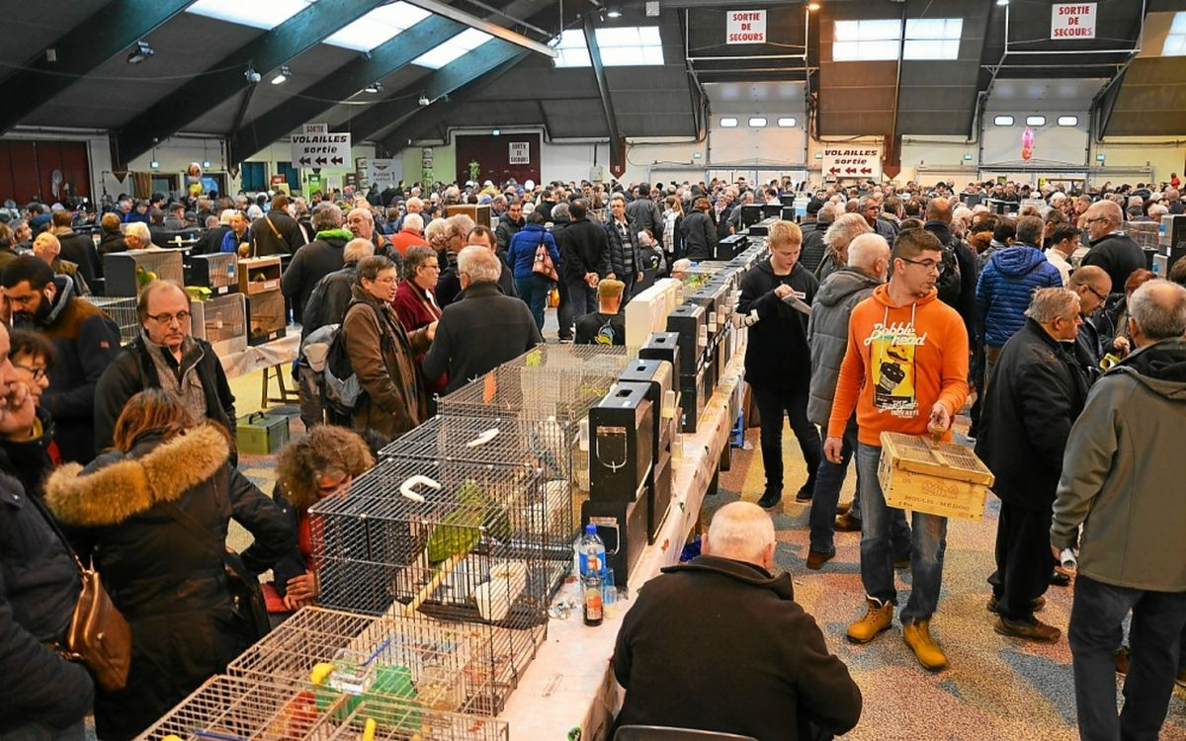 Foto: Ook voor vogelliefhebbers zijn er genoeg mogelijkheden om sociale contacten te onderhouden.
Standaardvraag daar: ‘Hoe gaat het met de vogels, hoe verloopt de kweek?’ Er zijn (internationale) vogelbeurzen en -tentoonstellingen, facebookgroepen, verenigingen, tijdschriften en overkoepelende organisaties. Geen enkele vogelkweker hoeft zich eenzaam te voelen. Alles is goed georganiseerd en met tal van regels. Wij zijn ten slotte beschaafde mensen.
Vogels houden en kweken beschouw ik als een vrijheid waarop ik als Nederlander/Europeaan recht heb. Anderen houden van andere huisdieren. Een voorrecht in een beschaafde wereld. Ik vind dat ik daar niet voor bestraft mag worden, uiteraard mits ik me aan de wettelijke en redelijke regels of voorschriften houd. Ik doe er niet stiekem over en verwacht anderzijds ook dat diegenen die tégen het houden van vogels (of andere dieren) zijn zich niet verschuilen achter eender welke organisatie, stichting of partij, nationaal of internationaal. Ik ga ervan uit dat ‘anti-dierenhouders’ zich niet laten leiden door sentimenten en dat er een meer dan behoorlijke, ter zake doende, kennis van zaken over vogels (dieren) aanwezig is. Huisdieren, waaronder volièrevogels, zijn ongelofelijk belangrijk in het leven van de eigenaren en hun relaties. Laat dat zo blijven met alle respect voor zinnige maatregelen ingegeven daar waar de natuur ons toe noodzaakt. Vogels, we mogen ze houden en kweken onder gepaste omstandigheden. Dat is niet alleen nu van deze tijd, maar al honderden jaren een voorrecht van ons omdat we daarmee met de natuur en het leven van vogels verbonden blijven. Dat is in ieders belang!
Iemand die tegen mijn hobby is nodig ik graag uit te komen kijken en aan te horen hoe ik mijn hobby beleef en hoeveel plezier, in mijn eigen tijd, ik daaraan beleef. Welkom!

Huub Vervest
Etten-Leur
06-24525633
Onze TT heeft een goede naam in de regio. Door René Roks.
Een paar dagen voor het sluiten van de inschrijving had niemand er nog veel geloof in dat het wel goed zou komen met het aantal vogels op de tentoonstelling. Met nog amper drie dagen te gaan, waren er nog maar 150 vogels ingeschreven en dan beginnen zelfs bij de meest ervaren en doorgewinterde leden de zenuwen toch op te spelen. “Gaat dit nog wel goed komen”, vroeg iedereen zich hardop af. Maar dat kwam het, tot grote opluchting van alles en iedereen die ook maar iets met De Vogelvriend te maken heeft. Ineens stroomden de inschrijvingen binnen en de teller schoot als een raket omhoog. Achteraf kun je zeggen dat waarschijnlijk veel deelnemers tot na de TT in Rucphen gewacht hebben met het inschrijven van hun vogels. Het aantal steeg tot boven de 500 vogels, naar 523, en op woensdagavond werden er 503 vogels bij Koutershof binnen gebracht. Er waren 20 absenten en 2 vogels moesten de andere dag TT verlaten. 501 vogels, op de dag van vandaag mag je niet klagen over zo’n aantal. Er namen 16 leden van De Vogelvriend deel aan onze Bijzondere Tentoonstelling, met 175 vogels, en van buitenaf schreven 25 vogelliefhebbers totaal 348 vogels in. Een paar fanaten kwamen van ver, Arnemuiden en Katwijk liggen niet echt dicht bij onze deur. De hele voorbereiding verliep zoals elk jaar weer op rolletjes. En dat is een compliment waard voor de organisatie van dit grote evenement want het is allemaal makkelijker gezegd dan gedaan. Het vele werk wat komt kijken bij het laden en lossen van alle materialen en de opbouw van de tt op woensdag, verliep vrijwel probleemloos.
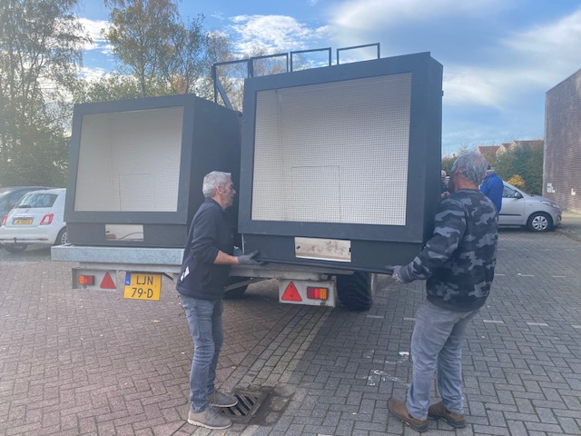
Foto vorige pagina: Bert Jochems en Peter Kil pakken de eerste van de acht vitrines van de platte kar.
Er waren op de opbouwdag (’s woendags) wegens ziekte dit jaar wel diverse afmeldingen. Dat merk je goed want hetzelfde karwei moet dan door minder handen geklaard worden. Het kwam allemaal prima voor elkaar, daar niet van, maar het onderstreept wel dat hoe meer mensen er zijn om te helpen, hoe makkelijker het werk wordt. “Vele handen maken licht werk”, geldt met nadruk op de opbouwdag.
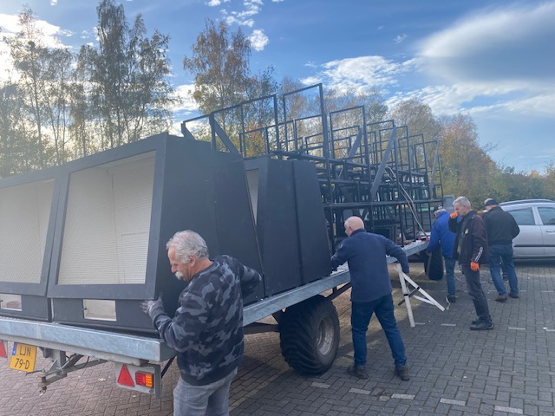 Foto: Veel materiaal maar het lossen ging vlotjes.
Vanaf 18.00 uur konden de vogels “ingeklaard” worden en om 21.00 uur stond de grote zaal van Koutershof bomvol met vogels. Verbazingwekkend om te zien hoe binnen een paar uur zo’n gedaanteverwisseling tot stand komt. Op donderdag werden de vogels gekeurd door 8 keurmeesters. Voor het eerst dit jaar viel er in elke groep een kampioen. We hebben altijd groepen samen gevoegd die minder dan tien/twaalf vogels telden. Daar zijn we dit jaar van afgestapt. Het gevolg is dat je veel meer kampioenen krijgt dus ook veel meer blije gezichten. Het werkt wel in elk geval want vrijwel alle inzenders vonden het een verstandig besluit.
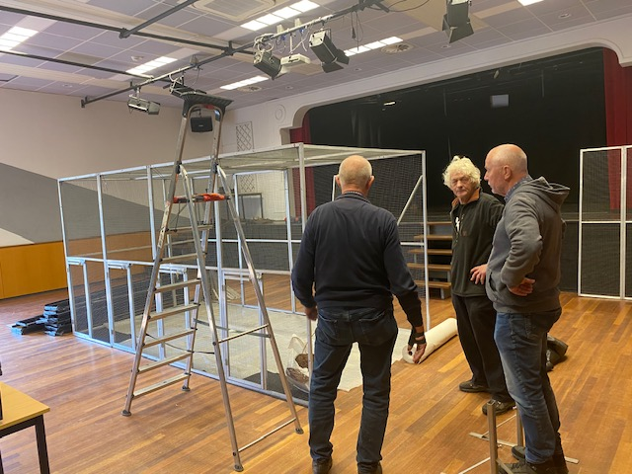
Foto vorige pagina : Vakkundig overleg tussen Piet Nooren, Peter Arts en, op de rug gezien, Jan Dekkers. “Hoe gaan we dat precies doen met die voliëre”?

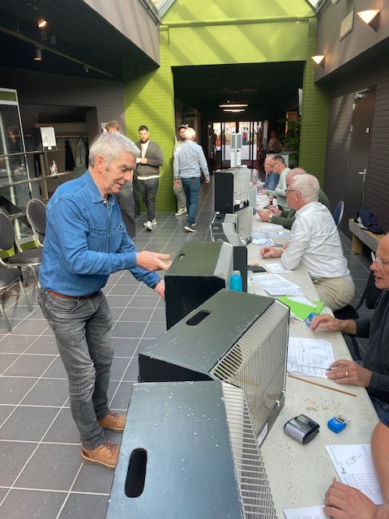 Foto: Bert Jochems was één van de vele helpers op de keurdag.
Nog voordat alles goed en wel op zijn plek stond, zat op vrijdagmiddag Koutershof al mudjevol. Zoals elk jaar, hadden de bewoners van de Willaert uit Zundert en van Rijserf en Amarant uit Rijsbergen massaal gehoor gegeven aan de uitnodiging om de tentoonstelling nog voor de officiële opening als eersten te komen bezichtigen.
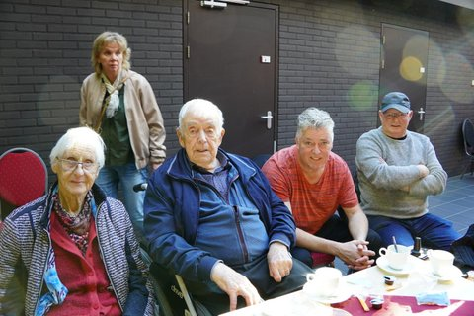Foto van Jopie Mureau: De vrijdagmiddag is één van de hoogtepunten van de TT.
Het was volle bak en de eerste enveloppen van de enveloppenactie werden die middag al verkocht. En met spanning geopend. Er zaten tot ieders blijdschap veel prijzen in. Ja, die vrijdagmiddag was weer een groot succes. Eigenlijk betekent die veel meer dan dat.
De twee tt- avonden werden in tegenstelling tot de laatste jaren nu wel goed bezocht. Op de zaterdagavond werden wel extra wapens ingezet om volk te trekken. De consumpties kostten niet veel en een zanger moest er de nodige sfeer in zien te brengen.
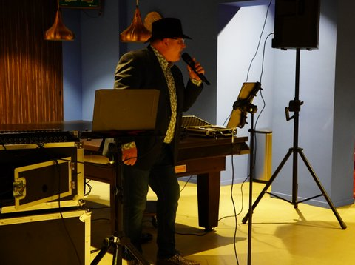 Foto van Jopie Mureau: Zanger Arie Roubos bracht er de stemming goed in op de zaterdagavond.
Die opzet sloeg goed aan want het was gezellig druk. Veel leden lieten de kans niet onbenut om in deze dure tijden eens voor een keertje goedkoop maar gezellig een avondje uit te gaan. Leuk initiatief van het bestuur.
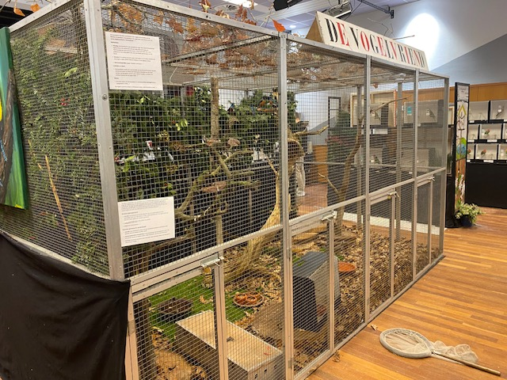 Foto: Dat overleg over de volière heeft zijn vruchten afgeworpen. Mooi vluchtje geworden, hoor.
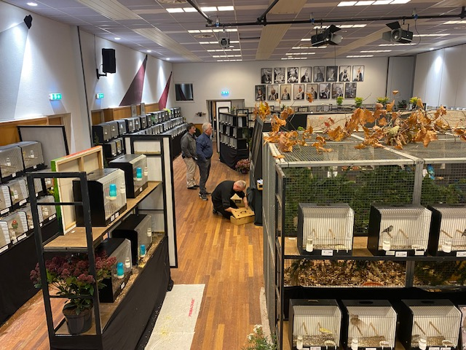
Foto vorige pagina: De TT toonde als vanouds als een prentje op een briefkaart.
De topkanarie melanine zwartkobalt wit leverde Eric Machielsen met 94 punten het bondskruis op. Ook won hij de Rommers Wisselbokaal en de Piet de Brouwer wisselbeker voor de best aangewezen vogel. Christ Graumans won met de beste Europese Cultuurvogel de Anton Luijten Wisselbokaal en Ad de Vooght won de derbyprijs. Het klassement( de vijf beste vogels) werd een nek aan nek race die door Frans Raats uit Achtmaal met 464 punten werd gewonnen. Ook Eric Machielsen (Rucphen), John Castelijn (Schijf) en Kees Weijgers (Rijsbergen) behaalden met hun vijf beste vogels deze berg met punten. (gemiddeld 92,8 punten per vogel).
Conclusie: Onze TT 2025 was een groot succes!
Ik geef het stokje door aan …………! Door Carla en Jack Evers.

Hoi allemaal,
Ik ben Carla Evers en Björn Aarts gaf het stokje over aan mij. Dat vond ik heel leuk maar omdat Jack en ik zoveel dezelfde interesses delen en dezelfde activiteiten ondernemen, gaan we samen verder met het schrijven van dit stukje.
Hier even een update van ons na het sluiten van De Bosruiter. Op 1 oktober 2021 was de officiële einddatum van onze zaak en op 15 oktober de sleuteloverdracht van het hele complex. We hadden voor de verkoop al een chalet gekocht en gerenoveerd. Want stel je voor dat we eventueel een koper kregen die er op korte termijn in wilde. Dan hadden we in elk geval toch zelf onderdak in het chalet.
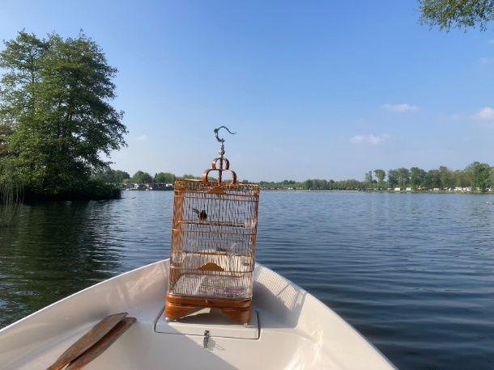
Foto vorige pagina: De shamalijster mag altijd mee als Jack en Carla een boottochtje door de Kurenpolder gaan maken.
Het toeristisch leven op recreatie park De Kurenpolder bevalt ons zo goed dat we daar met plezier wonen. We hoorde dat er in Hank een actieve racefietsclub was en hebben ons daar gelijk bij aangesloten. En we zijn ook lid geworden van de plaatselijke visclub. Onze sociale contacten groeide enorm, ook mede door ons vrijwilligerswerk bij de ronde van Hank.
Met de WTC Hank rijden we op zondagochtend de clubritten mee.
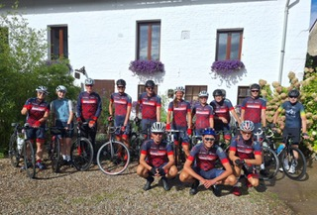 Foto: Fietsgroep Hank. Wie zoekt zal ze vinden.
Tja, wonen in de Kurenpolder, we zijn er in principe maar 6 maanden per jaar, voorjaar en zomer, en overwinteren de andere helft in Spanje. Daar wonen we op Alannia Costa Blanca resort in Crevillent. Vandaaruit doen we al onze activiteiten. Je zou zeggen “vervelen jullie je niet”, 6 lange maanden in Spanje? Nou het tegenovergestelde is waar. Even snel een overzicht van onze weekindeling:
Iedere maandag, woensdag en vrijdag vertrekken hier vanuit Alannia meerdere racefietsgroepen. Uiteraard op ieders niveau. Elke zaterdagochtend maken we een bergwandeling in de “Sierra de Crevillent”.
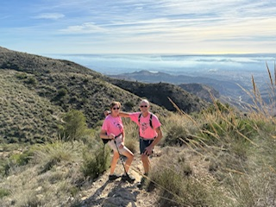
Foto: Niet verkeerd daar op die berg. He-le-maal niet verkeerd.
Dinsdagmiddag is Jack zijn vaste biljartmiddag. Bij kennissen boven op het overdekte dakterras is tegen die tijd het laken warm en komt het clubje bij elkaar.
Zondagmiddag, als de wind het toelaat, is hier op onze plaats een dartcompetitie en wordt er de dartinterland België-Nederland gegooid. Soms afgewisseld met een koppel competitie.
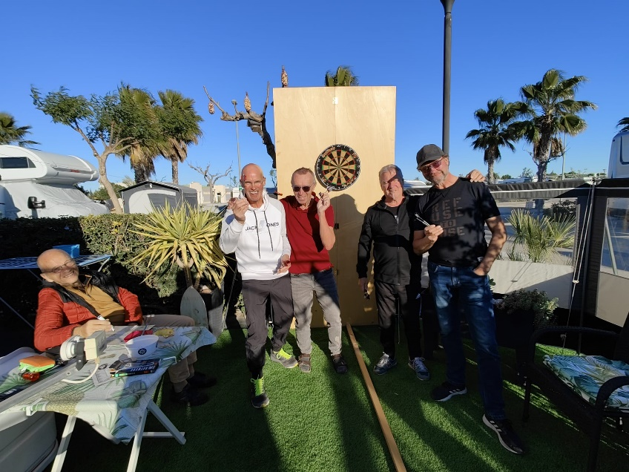Foto: Het leven is goed, daar in Spanje, voor Jack en Carla.
Ik maak ook een momentje vrij voor de wekelijkse boodschappen, wassen, poetsen enz. En samen bezoeken we de weekmarkten die hier op fietsafstand gehouden worden. De allerbekendste is de “lemontree market” in Guardamar del Segura.
Dus, om er op terug te komen “vervelen jullie je niet”! Nou, pff druk, druk, en de weken vliegen voorbij. Maar wel met dingen die we graag doen! We raden iedereen aan, mits de gezondheid het toelaat, om te genieten van je tweede jeugd wanneer je kunt zeggen estoy jubilado y estoy jubilada.
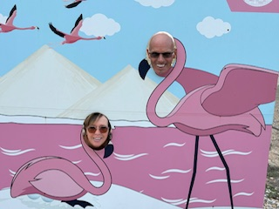
Foto: volop plezier in Spanje.
We geven het stokje door aan het kersverse lid waar we destijds altijd goede contacten mee hadden vanuit het Prinsentuin College Breda en dat is natuurlijk Ronald Kil.
Groetjes van Carla en Jack.
We moeten weer op zoek! Door René Roks.
De uitdagingen waar onze hobby mee te kampen heeft zijn vaak onderwerp van gesprek. De vergrijzing slaat hard toe en dat heeft ernstige gevolgen voor de vogelhobby in zijn algemeenheid. Jonge aanwas is er nauwelijks en het aantal oudere leden dat door allerlei oorzaken afhaakt, is nauwelijks nog te tellen. En als ze dan al lid blijven dan zetten ze de vogelhobby op een laag pitje. Die neerwaartse spiraal vertaalt zich in heel veel dingen. Zoals in sterk dalende ledenaantallen en een toenemend tekort aan bestuursleden. Ook De Vogelvriend ontkomt niet aan de malaise. We hebben al lang geen ruim 80 leden meer en in tegenstelling tot vroeger valt het niet mee om het bestuur compleet te houden. Nu Peter Arts stopt als bestuurslid worden we met de neus op de feiten gedrukt: we zijn kwetsbaar geworden op bestuurlijk niveau. Harry Kil is amper een jaar voorzitter en hij wordt al opgescheept met een serieus probleem. Hij moet op zoek naar een nieuwe penningmeester. Sneu voor hem, hij zal het zich anders voorgesteld hebben toen hij de leiding over de club in handen kreeg. Hopelijk slaagt hij in zijn missie. Dat zou natuurlijk heel fijn voor hem zijn maar bovenal voor de club. Dan is de crisis gepareerd en kan de rust weerkeren zodat we weer vooruit kunnen kijken.
Huub Vervest stopt als redactielid. Door René Roks.
Huub en ik verzorgen al zo’n jaar of zes dit clubblad. Vanaf het allereerste uur waren wij de redactie. Ik deed de verhaaltjes en Huub hield zich met van alles bezig en daar hoorden de meer serieuze stukken ook bij. Bijvoorbeeld semi wetenschappelijke artikelen over vogelsoorten, medicatie e.d. Daar is Huub goed in. En ik niet. Dus we vulden elkaar eigenlijk goed aan.
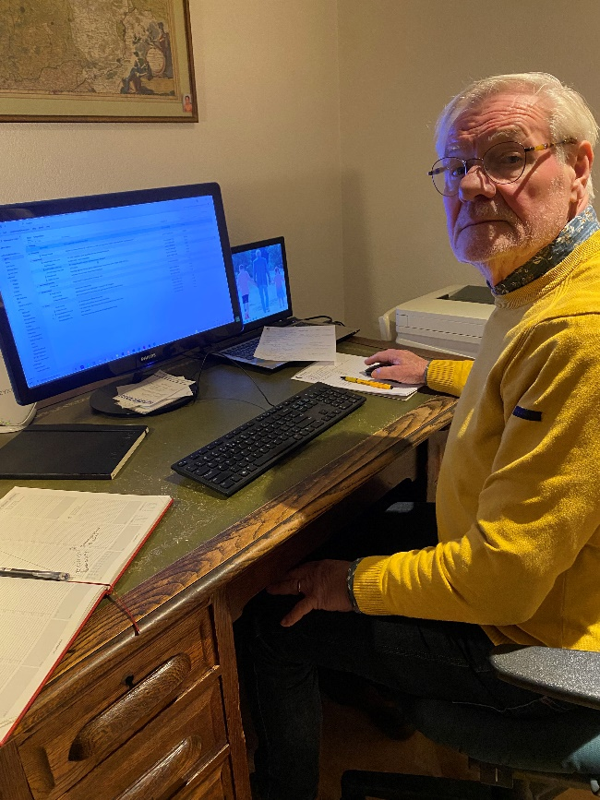
Foto vorige pagina van José Vervest: Huub schrijft ook voor andere vogelbladen en “werkt” vrijwel elke avond.
Maar Huub wil het op velerlei gebied wat kalmer aan gaan doen. Ook met dit clubblad. Begrijpelijk, als je dicht tegen de tachtig aan komt te zitten. Doodzonde, maar zijn besluit staat vast. Ik wil Huub vanaf deze plaats heel hartelijk bedanken voor het belangrijke en vele werk wat hij voor het clubblad gedaan heeft. Zijn ervaring als schrijver en redactiemedewerker die hij bij veel magazines en clubbladen al opgedaan had, kwam voor dit blad prima van pas. De toekomst van het clubblad is door het wegvallen van Huub wel ietsje onzeker geworden. Nadat zowel hij als ik in januari 2025 stopten als bestuurslid, zaten we niet meer dicht bij het vuur. De afstand tot de club werd daardoor wel wat groter en dat merkten we gelijk. En nu de redactie gehalveerd is, wordt het er niet makkelijker op. Ik wil heel graag doorgaan met het clubblad maar of het elk kwartaal kan blijven uitkomen, is nog even afwachten. We zullen zien.

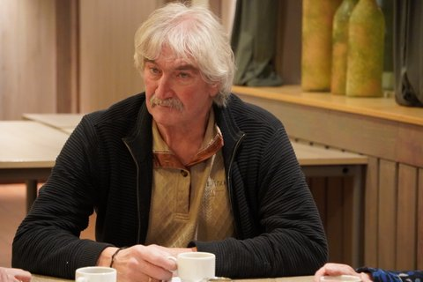 Op de oliebollenvergadering van 2 januari 2026: Toon Mol pakt even een rustmomentje na het bakken van al die schalen met lekkere bollen. Bedankt weer, Toon, heel goed van je.
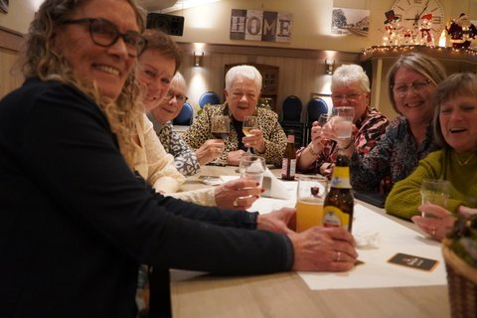 De dames juist niet, die nemen het er van en kletsen maar door.
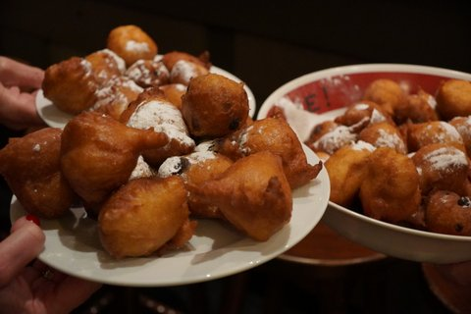 Foto: Om je vingers bij af te likken. De laatste drie foto’s zijn van Jopie Mureau.



